ESCUELA SUPERIOR POLITÉCNICA DEL LITORAL
FACULTA DE INGENIERÍA EN CIENCIAS DE LA TIERRA
EXAMEN FINAL SIMULACIÓN NUMERICA DE YACIMIENTOS

NOMBRE_____________________________________________________ FECHA: ____________
- Deduzca la ecuación general de los flujos en los medios porosos en tres fases, utilizada en Simulación de Yacimientos. (Utilice un gráfico si es necesario) 20 puntos
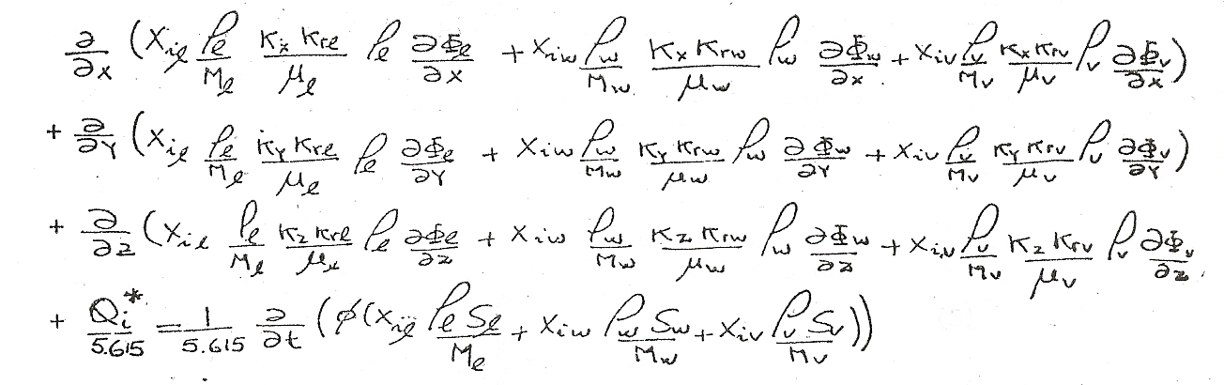
- A partir de la ecuación general para la simulación de los fluidos en varias fases, deduzca la ecuación de fluidos para una fase incompresible, en dos direcciones indicando las consideraciones necesarias. (20 puntos)
- Defina los siguientes términos explicando su importancia en la simulación de yacimientos (20 puntos)
  - Transmisibilidad
  - Modelo Estático
  - Potencial de Flujo
  - Permeabilidad relativa
  - Método IMPES

- Marque Verdadero (V) o Falso (F). Explique su respuesta (20 p)
  - En un trabajo de simulación numérica, no resulta importante considerar la variación de la presión en el tiempo (__).
______________________________________________________________________
______________________________________________________________________
  - La ecuación de Darcy es fundamental en la simulación de yacimientos y ella presenta la relación que existe entre el medio poroso en que se transporta el fluido y las características propias del fluido (__).
____________________________________________________________________________________________________________________________________________
  - Si se está trabajando en la simulación de un fluido en una sola fase es necesario considerar los análisis de laboratorio para la determinación de la permeabilidad relativa (__).
____________________________________________________________________________________________________________________________________________

